

Como socios en la atención medica con el Distrito Escolar del Área de Hazleton, Lehigh Valley Orthopedic Institute (Institute Ortopedico del Lehigh Valley) se complace en ofrecer exámenes físicos deportivos PIAA gratuitos a los atletas de su escuela. A partir del 20 de enero, y concluyendo el 28 de febrero, los exámenes físicos se pueden programar a su conveniencia en los centres ExpressCARE de toda la región.

Las instrucciones para programar el examen físico PIAA de su estudiante atleta son las siguientes:

1. Visite el enlace [Physicals Scheduling](https://www.mylvhn.org/MyChart/openscheduling)
2. Elija "ExpressCARE"
3. Haga clic en la opción "option"
4. Seleccione la hora y el lugar que desee.

*En la seccion que indica "reason for visit" introduzca el nombre def distrito escolar*

1. lnicie sesión en su cuenta MyLVHN o continue como invitado para completar la programación de la cita.

*Al continuar coma invitado será necesario completar información demográfica adicional antes de programar la cita*

**Para programar citas para hermanos, par favor visite el enlace que indica ["Sibling Scheduling Request",](https://mylvhn.org/mychart/publicforms.asp?mode=showform&formname=PIAASportsPhysical) complete el formulario y un miembro del equipo se comunicara con usted dentro de cinco a siete días hábiles para programar su examen físico deportivo.

Par favor, dirija cualquier duda sabre la programacion al Equipo de Coordinación de Atención de Medicina Deportiva a [AthleticTraining@lvhn.org.](mailto:AthleticTraining@lvhn.org)

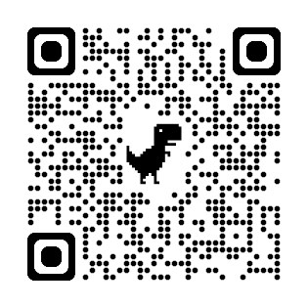

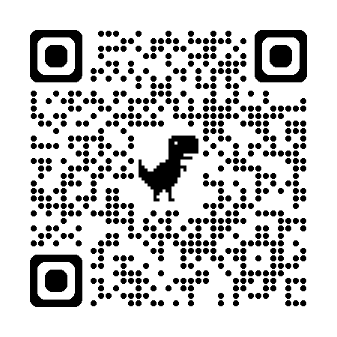

← Programación física

Programación de hermanos →

